Физика пәнінен
9 А сыныбына арналған тапсырма
Тапсырма жауабын 87009777805 ватсап нөміріне
немесе elmira_serikova@mail.ru почтасына жібересіз
Тапсырма 1
(а) Техникадағы реактивті қозғалыстың бір мысалы – зымыраның қозғалысы.
Зымыранның қозғалысын сипаттап жазыңыз
(b) табиғаттағы реактивті қозғалысқа үш мысал келтіріңіз.

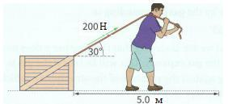
Тапсырма 2
  - Суретте ер адамның 200 Н күш түсіре отырып, жәшікті 5 м қашықтыққа сүйрегені бейнеленген.
Арқан мен горизонталь жазықтық арасындағы бұрыш 30^{о} болса, ер адамның атқаратын жұмысын анықтаңыз

Тапсырма 3
Музыкалық аспаптың тербеліс жиілігі 1000 Гц, ал ауада дыбыстың таралу жылдамдығы
- м/с екендігін ескере отырып, толқын ұзындығын анықтаңыз.

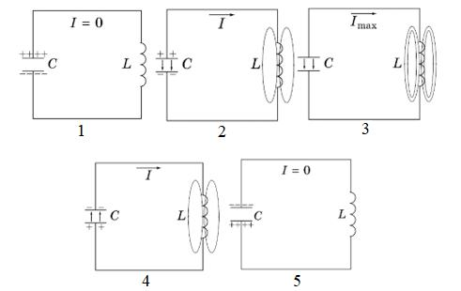
Тапсырма 4
Суретте тербелмелі контурдағы процесс көрсетілген
Әрбір суретті сапалы сипаттап жазыңыз

Тапсырма 5
Оқушы математикалық маятниктің ұзындығын өзгерте отырып, 10 тербеліске кеткен уақытты анықтағандығы төменгі кестеде берілген

l/м | t/с | T/с | T²/с²
0.300 | 11.1
0.400 | 12.8
0.500 | 14.2
0.600 | 15.8
0.700 | 16.9
0.800 | 18.1
Кестені толықтырыңыз

